**新 书 推 荐**

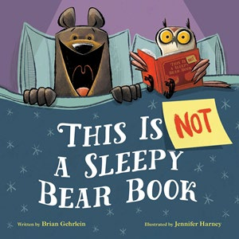

**中文书名：《这可不是一只困困熊的书》**

**英文书名：This Is Not a Sleepy Bear Book**

**作 者：Brian Gehrlein, Jennifer Harney**

**出 版 社：Little Brown**

**代理公司：Little Brown/ANA**

**页 数：40页**

**出版时间：2025年11月**

**代理地区：中国大陆、台湾**

**审读资料：电子稿**

**类 型：儿童故事绘本**

**内容简介：**

**这是一本关于困倦熊的温馨安静的故事。快准备好，蜷缩进温暖的被窝……**

**等等！如果熊还没准备好开启漫长的冬眠呢？**

**这本爆笑朗读故事彻底颠覆了经典的"熊类冬眠"传统！书中充满惊喜转折，既是冬日暖心读物，又适合全年无休的故事时间！**

这本来该是个安静熊故事——本该温柔恬静，岁月静好。直到小熊推开舒适宁静的洞穴门，却发现——打碟的DJ和旋转的迪斯科球？震耳欲聋的贝斯和炫酷吉他solo？甚至还有即兴爵士长笛？快停止这些荒唐场面！安静的熊故事里不该有这些！

每一页翻动都带来更喧嚣的狂欢。本书以令人捧腹的方式解构传统睡前故事，将经典睡前故事套路与视觉化的惊喜巧妙融合：那些让人忍俊不禁的反转，既带来难忘的阅读体验，又是绝佳的亲子共读素材。

**作者简介：**



**布莱恩·格尔莱因（Brian Gehrlein）**，《规则之书》（*The Book of Rules*）作者，童书推荐网站“绘本聚焦”（Picture Book Spotlight）创始人。现居密苏里州自由城，与妻子、两个儿子及两只柯基犬生活在一处温馨小窝，日常从事高中英语教学工作。

**珍妮弗·哈尼（Jennifer Harney）**，插画家，曾为《恐龙如何灭绝》（*How Dinosaurs Went Extinct*，作者：Amy Dyckman）等多部童书绘制插图，并自写自绘作品《内裤大冒险！》（*Underwear!*）、《游吧，小鸭！》（*Swim, Duck, Swim!*）。现居俄亥俄州克利夫兰附近。

**内页插图：**

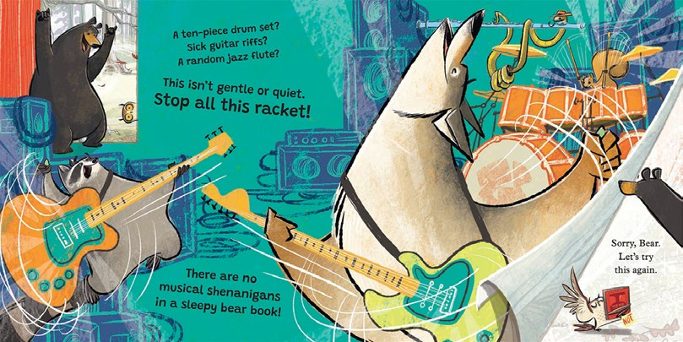 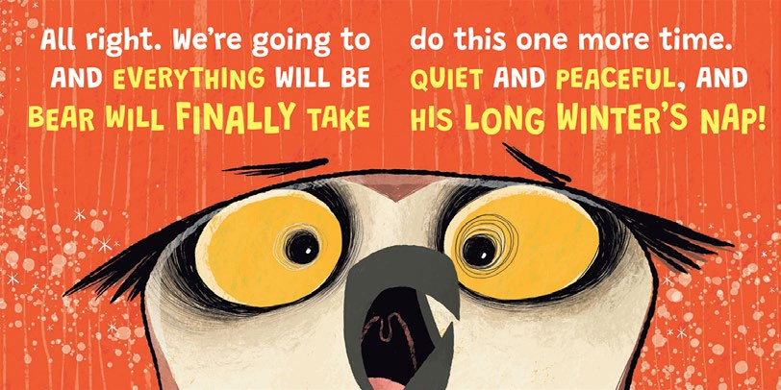

**感谢您的阅读！**

**请将反馈信息发至：版权负责人**

**Email**：[**Rights@nurnberg.com.cn**](mailto:Rights@nurnberg.com.cn)

安德鲁·纳伯格联合国际有限公司北京代表处

北京市海淀区中关村大街甲59号中国人民大学文化大厦1705室, 邮编：100872

电话：010-82504106, 传真：010-82504200

公司网址：[http://www.nurnberg.com.cn](http://www.nurnberg.com.cn/)

书目下载：<http://www.nurnberg.com.cn/booklist_zh/list.aspx>

书讯浏览：<http://www.nurnberg.com.cn/book/book.aspx>

视频推荐：<http://www.nurnberg.com.cn/video/video.aspx>

豆瓣小站：<http://site.douban.com/110577/>

新浪微博：[安德鲁纳伯格公司的微博_微博 (weibo.com)](https://weibo.com/1877653117/profile?topnav=1&wvr=6)

微信订阅号：ANABJ2002

